|  |  |
| --- | --- |
| **案卷号** |  |
| **日期** |  |

＜云班课APP＞

**软件需求说明书**

作 者：姜坤、钟诚博、王哲文、魏明洋、卓琳赫

完成日期： 2020.2.28

签 收 人：

签收日期：

修改情况记录：

|  |  |  |  |  |
| --- | --- | --- | --- | --- |
| 版本号 | 修改批准人 | 修改人 | 安装日期 | 签收人 |
|  |  |  |  |  |
|  |  |  |  |  |
|  |  |  |  |  |

目录

1 引言 4

1.1 目的 4

1.2 背景 4

1.3 定义 5

2 项目概述 6

2.1 产品结构图 6

2.2 产品信息结构图 7

2.3 用户 8

2.4 业务流程 9

2.5 全局说明 11

3 功能详细需求 11

3.1 注册和登录 11

3.1.1 注册 11

3.1.2 登录 13

3.2 管理班课 15

3.2.1 创建班课功能 16

3.2.2 显示班课列表功能 18

3.2.3 管理资源功能 20

3.2.4 添加资源功能 25

3.2.5 教师端管理成员功能 27

3.2.6 学生端成员功能 30

3.2.7 教师端消息功能 32

3.2.8 学生端消息功能 34

3.2.9 查看班课详情功能 36

3.2.10 学生加入班课功能 37

3.3 管理个人信息 38

3.3.1 用户信息修改功能 38

3.3.2 查看我的空间功能 40

3.3.3 查看我的收藏功能 41

3.3.4 查看心意卡片功能 42

3.3.5 查看我的勋章功能 42

3.3.6 管理文件暂存功能 43

3.3.7 分享给朋友功能 44

3.3.8 管理设置功能 45

4 非功能需求 46

4.1 外部接口需求 46

4.1.1 用户接口 46

4.1.2 硬件接口 47

4.1.3 软件接口 47

4.1.4 通信接口 47

4.2 性能需求 48

4.2.1 静态数值需求 48

4.2.2 时间特性要求 48

4.3 设计约束 48

4.3.1 其他标准的约束 48

4.3.2 硬件的限制 48

4.4 属性 49

4.4.1 可用性 49

4.4.2 安全性 49

4.4.3 可维护性 49

4.4.4 可转移\转换性 49

4.5 其他需求 49

4.5.1 操作 49

4.5.2 场合适应性需求 50

# 引言

## 目的

本需求分析说明书对本项目第一阶段的内容进行分析，对需求细节和实现方式进行了较为详细的阐述。 本需求说明书供业务和科技部门人员、软件需求提供人员、软件的概要设计人员、软件的开发人员、软件的测试人员使用，并作为产品验收确认的依据。

需求分析是在可行性研究的基础上，将用户对系统的描述，通过开发人员的分析概括， 抽象为完整的需求定义， 再形成一系列文档的过程。可行性研究旨在评估目标系统是否值得去开发，问题是否能够解决，而需求分析旨在回答“系统做什么”的问题，确保将来开发出来的软件产品能够真正满足用户的需要。本需求说明分析书主要目的就是为了制定产品的最终设计，以便之后的设计能够稳定推进。

有效的需求分析通常都具有一定的难度， 一方面是因为交流存在障碍，另一方面是因为用户通常对需求的陈述不完备、不准确和不全面，并且还可能不断地变化。开发人员不仅需要在用户的帮助下抽象现有的需求，还需要挖掘隐藏的需求。此外，把各项需求抽象为目标系统的高层逻辑模型对日后的开发工作也至关重要。合理的高层逻辑模型是系统设计的前提。在本文中，我们将使用较为精准的语言对本次设计的模型进行描述，以供开发人员在实际操作中进行查阅，避免在开发过程中，因沟通不当产生对最终产品需求的误解。

## 背景

随着信息技术和网络经济的崛起，信息产业己成为当今世界经济与社会发展最主要的驱动力之一。学校教学模式也应做出相应的改变，针对一些当前存在的弊端，也需要做出一定的解决方案，如长久以来，课堂的点名一直是教学上的一大难题。对于较大的课堂而言，点名这一过程一方面浪费了教学时间，尤其是对于特别大型的课程而言，点名往往需要花费十分钟甚至是半小时的时间，另一方面，传统的点名方式无法保证有效的出勤率，可能会存在如顶替等操作来混淆视听。因此，将点名及其它课堂活动与信息技术相接轨已经成为了一个相当重要的问题。与此同时，在布置作业以及作业查收等方面，也应该与现代接轨，采用线上布置且查收的方法，可以极大程度地减少老师在批改作业过程中付出的额外时间。

综合以上，本次我们组选择开发《云班课》系统，正是为了针对当前课堂的种种现象。《云班课》是一款融入了人工智能的免费课堂互动教学 App。它基于移动互联环境，实现老师与学生之间的即时互动、资源推送和作业任务布置，完善的激励与评价体系激发学生在移动设备上的自主学习兴趣，完整的学习行为记录实现对学生学习的过程性考核，更能为老师提供高质量的教学研究大数据，并实现基于人工智能技术的个性化智能助学和智能助教功能。

## 定义

* 接口：接口（软件类接口）是指对协定进行定义的[引用类型](https://baike.baidu.com/item/%E5%BC%95%E7%94%A8%E7%B1%BB%E5%9E%8B/2889743)。其他类型实现接口，以保证它们支持某些操作。接口指定必须由类提供的成员或实现它的其他接口。与类相似，接口可以包含方法、属性、[索引器](https://baike.baidu.com/item/%E7%B4%A2%E5%BC%95%E5%99%A8/2886331)和事件作为成员。
* 类：类（Class）是面向对象程序设计（OOP，Object-Oriented Programming）实现信息封装的基础。类是一种用户定义的引用数据类型，也称类类型。每个类包含数据说明和一组操作数据或传递消息的函数。类的实例称为对象。
* 用例图：用例图是指由参与者（Actor）、[用例](https://baike.baidu.com/item/%E7%94%A8%E4%BE%8B/163511)（Use Case），边界以及它们之间的关系构成的用于描述系统功能的视图。用例图（User Case）是外部用户（被称为参与者）所能观察到的系统功能的模型图。用例图是系统的蓝图。用例图呈现了一些参与者，一些用例，以及它们之间的关系，主要用于对系统、子系统或类的功能行为进行[建模](https://baike.baidu.com/item/%E5%BB%BA%E6%A8%A1/814831)。
* 继承：继承 是[面向对象](https://baike.baidu.com/item/%E9%9D%A2%E5%90%91%E5%AF%B9%E8%B1%A1/2262089)软件技术当中的一个概念，与多态、封装共为面向对象的三个基本特征。继承可以使得子类具有父类的属性和方法或者重新定义、追加属性和方法等。
* 面向对象：面向[对象](https://baike.baidu.com/item/%E5%AF%B9%E8%B1%A1)(Object Oriented)是[软件开发方法](https://baike.baidu.com/item/%E8%BD%AF%E4%BB%B6%E5%BC%80%E5%8F%91%E6%96%B9%E6%B3%95/971447)。面向对象是一种对现实世界理解和抽象的方法，是计算机编程技术发展到一定阶段后的产物。

# 项目概述

## 产品结构图

现阶段《云班课》应用的主要功能主要有四个方面。

首先是“我的”，这部分功能对应到每个用户，是用户自己的一些关键信息与个人收藏，用以记录用户自身的数据，除去“用户信息”、“我的收藏”之类的基础记录功能外，还附带了如“心意卡片”等提升用户兴趣的功能；

“班课”方面是对应于课堂的主要内容，上述提出的基本功能主要就是在此处实现，是整个应用的关键。针对教师端与学生端，此处的设计也将不相同，其设计也应围绕对应群体的使用情况进行修改；

“设置”部分则是一些系统相关的设置，用户可根据自身需要进行对应的更改，为用户提供个性化的定制功能；

最后是“发现”，这部分属于拓展功能，用以提供给学生用户分享生活经历，增加用户对应用的使用时间，提升用户粘性。

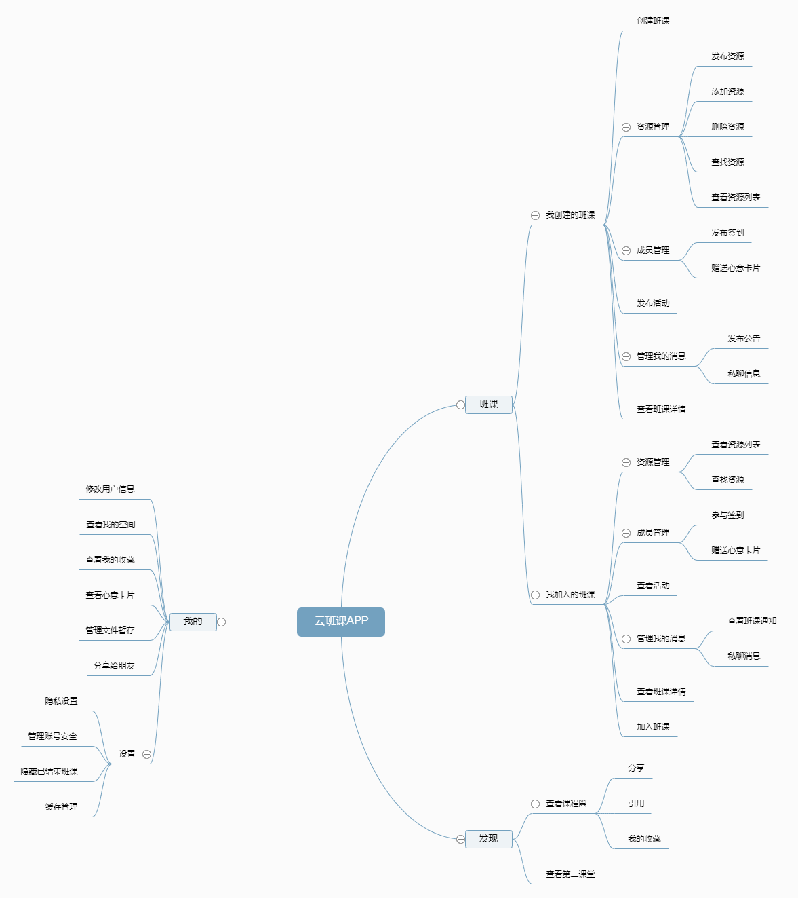

图1 云班课APP产品结构图

## 产品信息结构图

《云班课》主要涉及人员包括老师与学生，因此，产品信息结构主要围绕着这两个用户属性而展开，以下是具体的图说明，可以看到老师与学生二者采用强关系作为连接，二者相关的属性能很好地说明各自在系统中所涉及的信息与其重要程度。

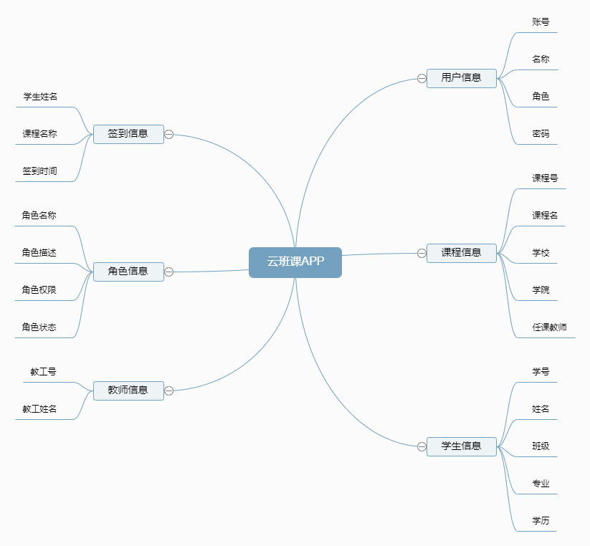

图2 云班课APP产品信息结构图

## 用户

《云班课》主要针对广大在校教师而设计。针对当前教学情况，从大部分教师使用习惯出发，完全面向移动教学场景设计，老师可以在任何移动设备上轻松管理自己的班课，随时发送通知、推送资源和开展课堂活动。

另一方面，对于学生而言，《云班课》也贴合实际，除去基本的签到功能外，还增加了“课程圈”等功能，目的是为了给学生用户提供一个友好的交流平台，同时也能够显著延长用户的使用时间，并且，此举也能够使之后的新功能推广更加的容易。

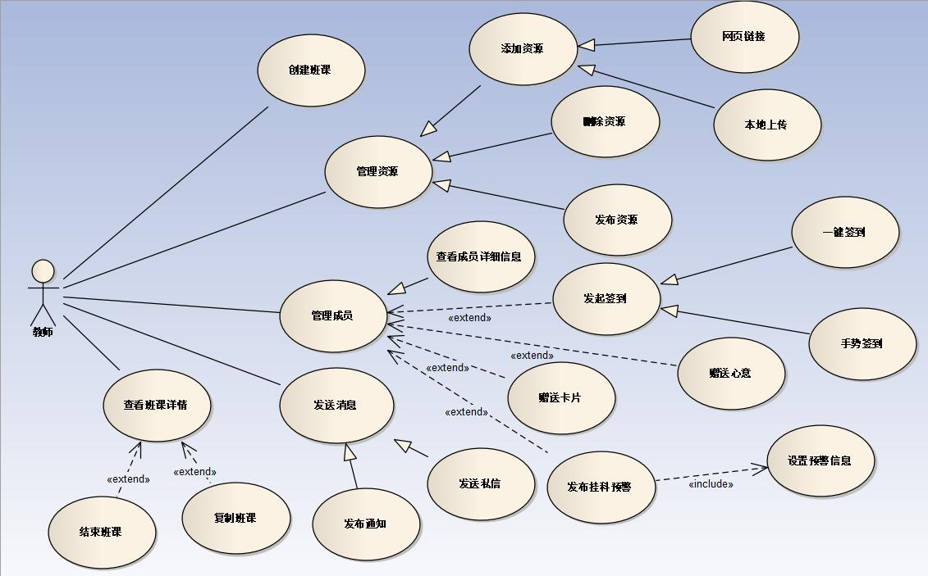

图3a 云班课APP业务流程图（教师端）

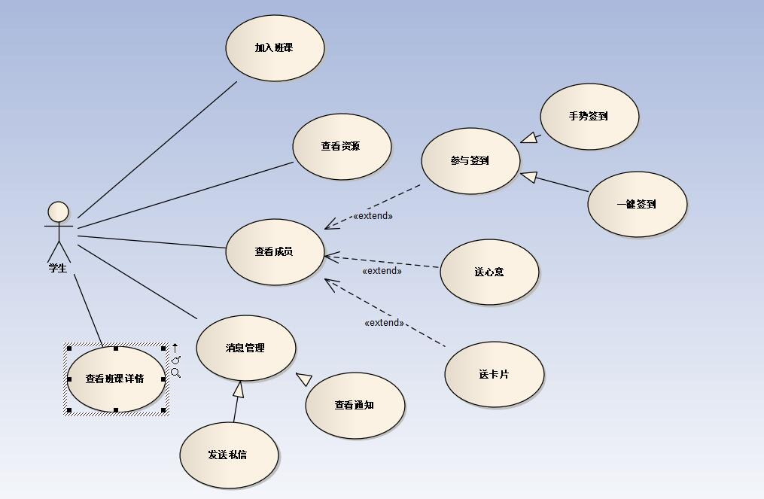

图3b 云班课APP业务流程图（学生端）

## 业务流程

教师注册登录软件后，可以创建班课，页面会显示已创建的班课，可以上传资源，发起签到，发起任务和讨论，开展教学活动。学生注册登录软件后，可以根进入教师创建的班课，并在班课中可以查看教师上传的资源，参与签到、讨论。用户可以查看“我的”页面，显示（修改）用户信息，修改软件基本设置，查看所收藏资源。

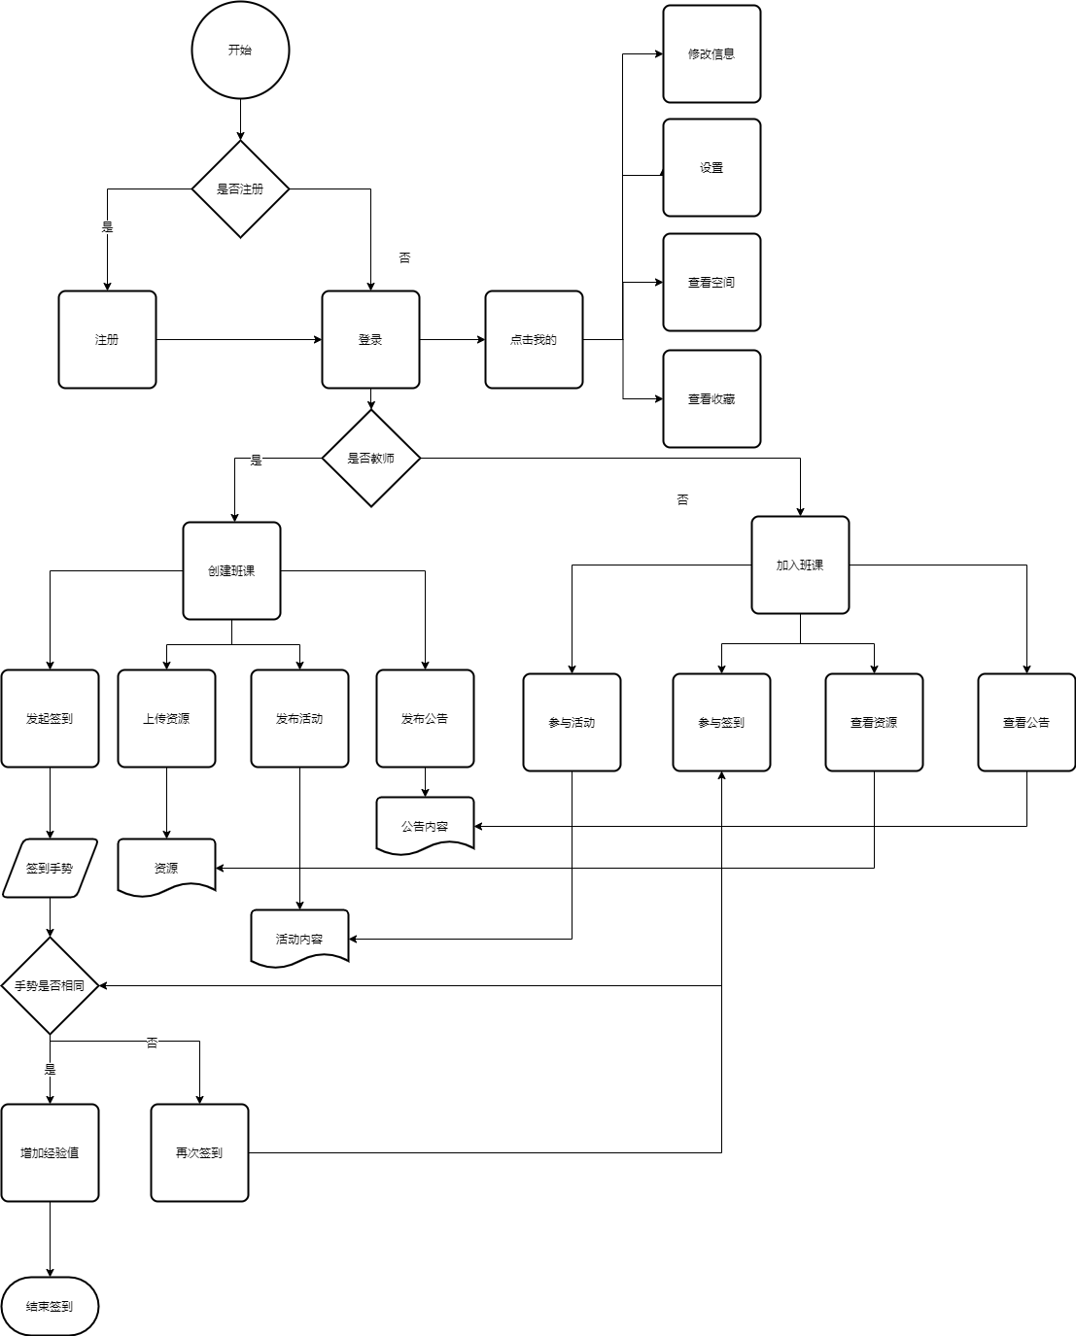

图4业务流程图

## 全局说明

# 功能详细需求

## 注册和登录

### 注册

* 用户场景：用户下载云班课APP后，打卡云班课后进入到注册界面
* 优先级：高
* 业务流程：

1. 输入手机号，获取验证码，转流程2
2. 输入获取到的验证码，转流程4；若点击重新获取验证码，转流程3
3. 重新获取验证码，转流程2
4. 输入密码，点击完成注册，转流程5
5. 注册流程结束

* 输入/前置条件：无
* 页面逻辑：无
* 界面原型：

获取验证码页面：

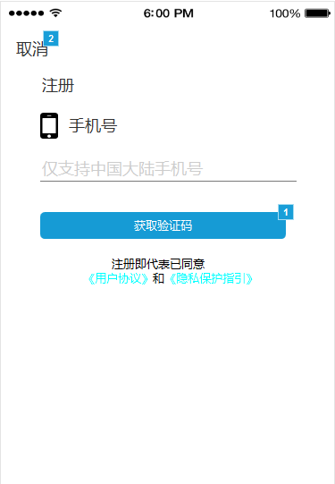

输入验证码页面：

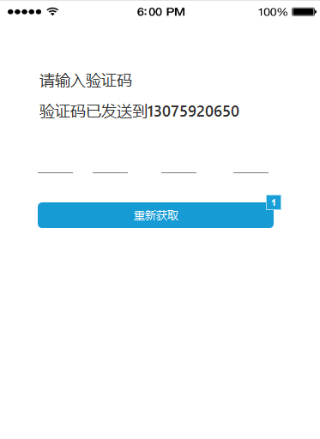

设置密码页面：

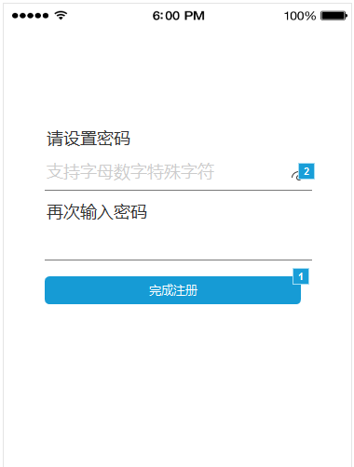

* 交互：获取验证码页面，点击“取消”文本返回登录界面，点击“获取验证码”，进入输入验证码页面，在该页面，点击“重新获取”按钮，页面刷新，输入验证码，进入设置密码页面，在设置密码页面的文本框输入密码，点击“完成注册”按钮，注册流程结束。
* 字段：

密码：由数字字母和特殊字符组成

* 输出/后置条件：无
* 版本

### 登录

* 用户场景：用户下载云班课APP后，打卡云班课后到登录注册界面
* 优先级：高
* 业务流程：

1. 用户选择验证码登录，点击“获取验证码”按钮，转流程2；用户选择密码登录，转流程4
2. 输入验证码，转流程5；若点击“重新获取验证码”按钮，转流程3
3. 重新获取验证码，转流程2
4. 输入账号和密码，点击“登录按钮”，转流程5
5. 完成登录

* 输入/前置条件：无
* 页面逻辑：无
* 界面原型：

验证码登录页面：

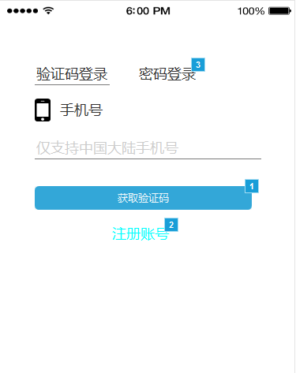

密码登录页面：

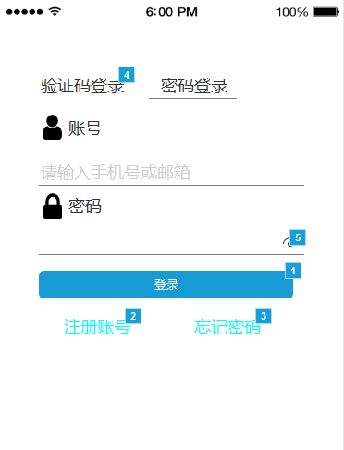

输入验证码页面：

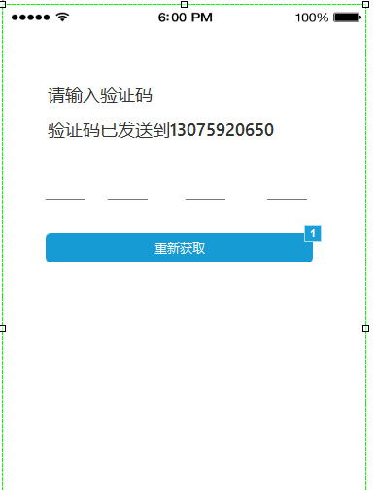

* 交互：在验证码登录页面，点击“密码登录”，跳转密码登录页面，点击“获取验证码”，跳转输入验证码页面
* 字段：

账号：手机号或邮箱

密码：由数字字母和特殊字符组成

* 输出/后置条件：无
* 版本

## 管理班课

### 创建班课功能

* 用户场景：教师登录账号后，在我创建的这一页面点击“+”创建班课，管理班级事务
* 优先级：高
* 业务流程：
* 输入/前置条件：教师已取得创建班课的权限
* 页面逻辑：教师点击“+”号选择创建班课选项卡进入创建班课的页面，在该页面填写班课的信息
* 界面原型：

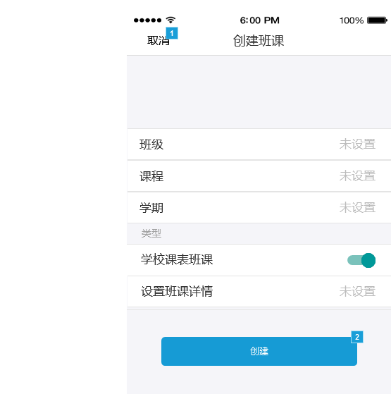

* 交互：点“+”号出现“创建班课”、“使用班课号加入班课”、“取消”选项卡
* 字段：

班课封面：你可以通过“直接拍照”、“从相册选择照片”或使用系统默认的图片为你的班课设置一个封面。

班级：写出你是为哪个班级创建这门课程。

课程：这门课程教的方向。

学期：这门课程所适用的学期范围。其中学期范围的格式为：

2019-2020-1

2019-2020-2

2019-2020-小

学校课表班课：如果这门课程是学校课表中规定的班课，则打开这个选项；如果是你自己用来体验云班课或者其他类似兴趣小组这样的班课，请关闭这个选项。

设置班课详情：班课还有一些额外信息可以进行设置，包括：学校院系、学习要求、教学进度、考试安排。

* 输出/后置条件：系统为你的班课生成一个 7 位数字的班课号
* 版本

### 显示班课列表功能

* 用户场景：教师已经创建班课或者学生已经加入班课，教师和学生能在班课页面看见班课的列表
* 优先级：高
* 业务流程
* 输入/前置条件：已创建班课或已加入班课
* 页面逻辑
* 界面原型

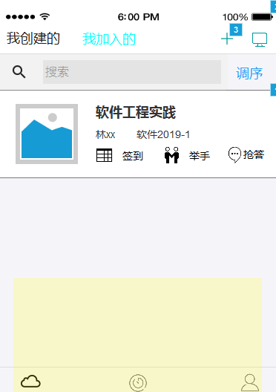

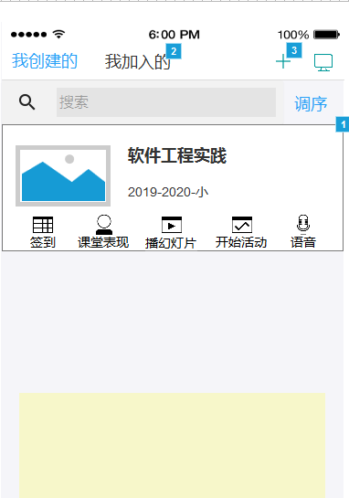

* 交互：显示班级列表
* 字段:无
* 输出/后置条件：无
* 版本

### 管理资源功能

* 用户场景：用户进入某一班课，教师可以发布教学资源，教师和学生都可以查找已发布的资源，并且教师可以对教学资源进行相应的删除和转发。
* 优先级：中
* 业务流程
* 输入/前置条件：已有创建或加入的班课
* 页面逻辑：在资源列表，点击右上角“搜索”（放大镜）按钮，你进入到搜索界面后，输入内容，会搜索出列表内所有相匹配的资源；在资源列表，点击右上角“多选”，你可以对资源进行批量的操作，包括：删除、发布、转发和预设发布时间；教师点击某一个已发布的资源右侧的更多选项（倒三角），弹出工具栏，已发布的资源不能再发布。
* 界面原型

学生资源列表页面：

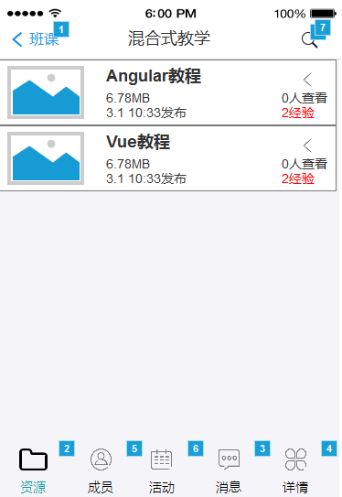

教师资源列表页面：

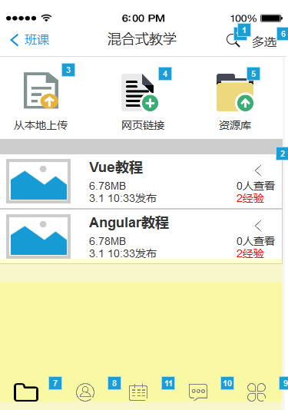

查找资源页面：

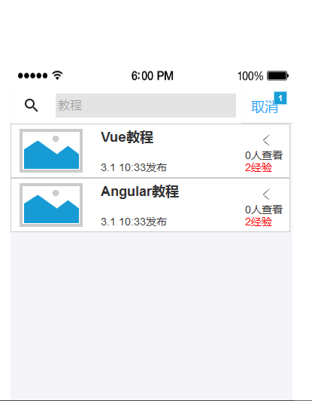

多选资源页面：

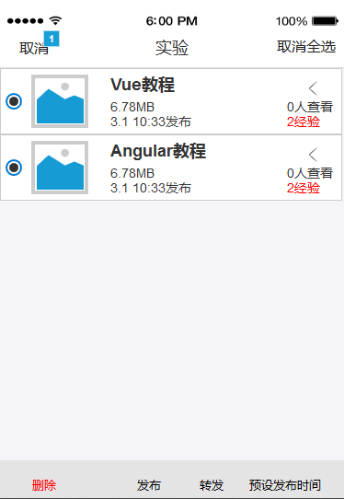

弹出的工具栏：

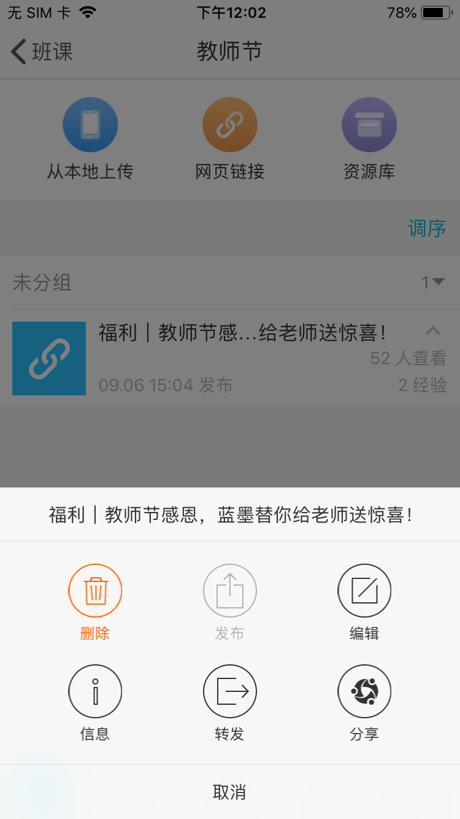

* 交互：教师点击某一个已发布的资源右侧的更多选项（倒三角），弹出可对资源进行操作的工具栏；
* 字段：无
* 输出/后置条件：无
* 版本

### 添加资源功能

* 用户场景：教师进入创建的班课，在资源页面添加资源
* 优先级：中
* 业务流程
* 输入/前置条件：已有创建或加入的班课
* 页面逻辑：点击资源列表页面最上方的“从本地上传”按钮，可以展开选择资源选项面板，选择好文件后，就会进入上传资源的设置页面；在资源列表，点击“网页链接”，进入到添加网页链接界面。
* 界面原型

资源选择面板：

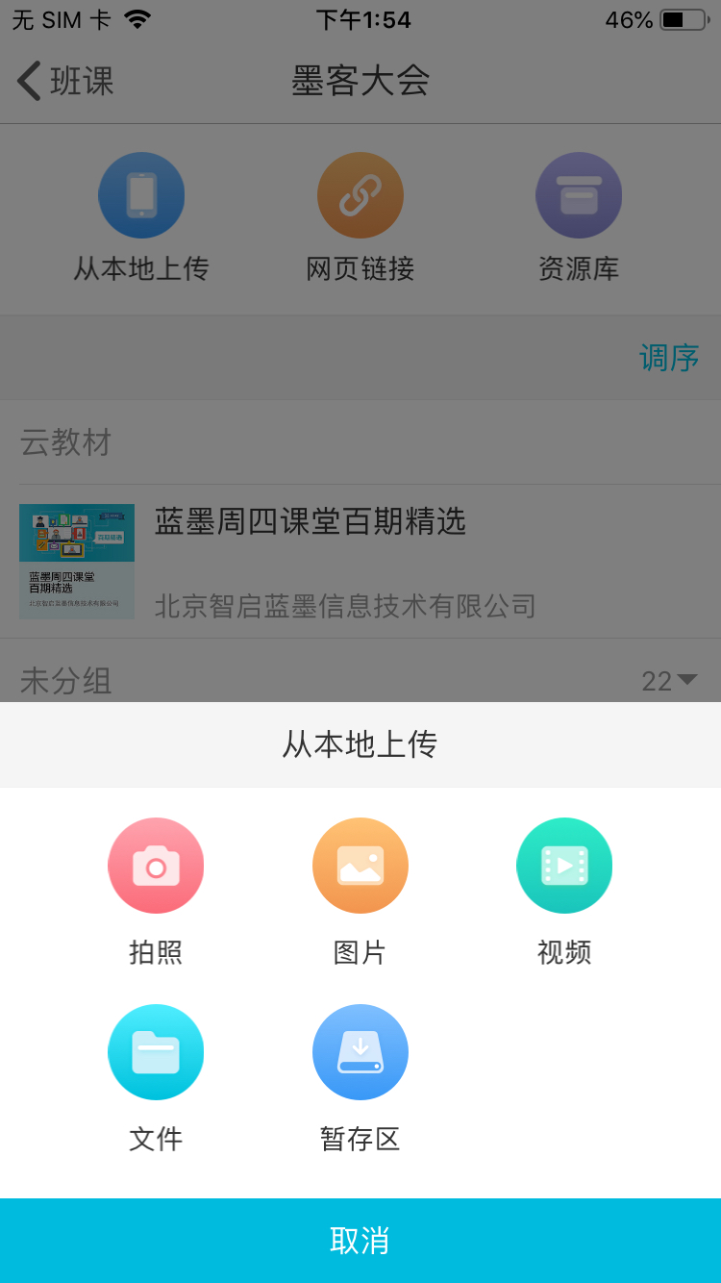

上传资源页面：

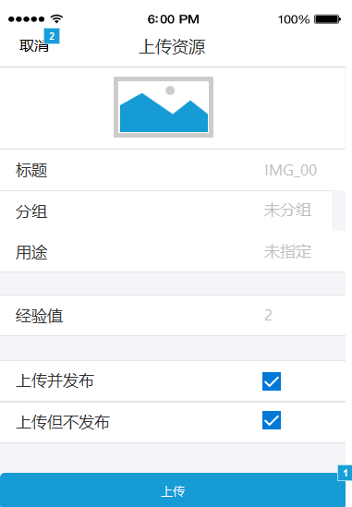

* 交互：教师进入需要上传资源的班课，点击资源列表页面最上方的“从本地上传”按钮，可以展开选择资源选项面板。
* 字段：

上传文件的时候需要填写的内容有：

标题：填写该资源的标题，标题不能超过100个字。

分组：默认为未分组，点击“分组”即可在分组设置页面选择已有的分组或者新创建分组。

用途：根据你的需求选择本次上传资源的用途，用途包括： “未指定” “课前” “课中”“课后”“实践”“期中”“期末”。

经验值：设置学生查看资源后可获得的经验值，默认是 2 经验值，经验值的范围在0~10之间，你可以根据实际情况进行设置。

允许拖动进度条：当文件为视频时，学生在查看视频资源时，只能在已观看的进度范围内拖动进度条。

链接：当选择为添加网页资源时，需要填写一个网页链接地址，你可以通过手动填入或者复制，把网页链接地址拷贝过来。

* 输出/后置条件：无
* 版本

### 教师端管理成员功能

* 用户场景：教师进入已创建的班课内，对学生发起签到，赠送心意卡片，查看学生的详细情况，以及发布挂科预警。
* 优先级：中
* 业务流程
* 输入/前置条件：已有创建的班课
* 页面逻辑：教师通过点击“成员”，进入成员列表，列表默认按照经验值高低排行；点击一个成员可查看该成员的详情；点击成员列表右上角的“ 签到”进入签到页面；点击成员列表的“心意卡片” 进入心意卡片页面；点击成员列表的“挂科预警”进入挂科预警设置页面。
* 界面原型

成员列表页面：

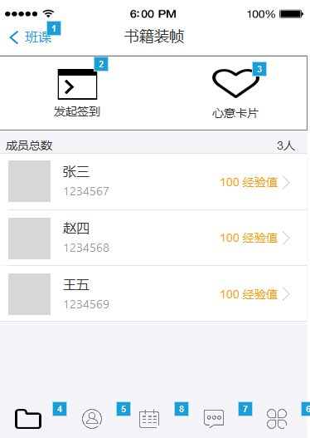

赠送心意页面：

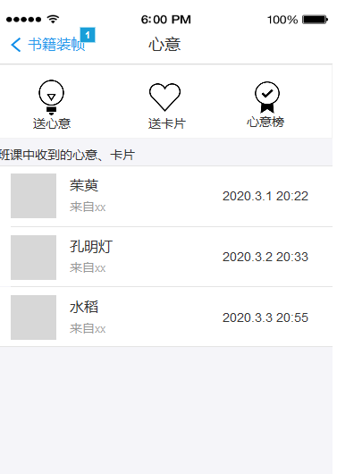

发起签到页面：

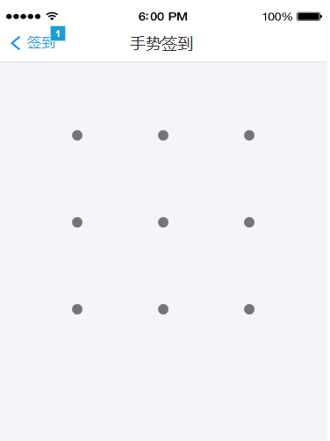

* 交互
* 字段：挂科预警页面输入各项分值的权重
* 输出/后置条件：点击成员，输出成员的详细信息，包括：

学生信息：排名、头像、名称、学号、所得经验值，或点击右上方查看或复制该名学生的账号。

操作记录：如果该名学生被设为助教，点击右上方的“操作记录”了解该学生帮助班课做的事情。

勋章：该处展示学生获得的的勋章，点击可以看到该名学生的勋章墙。

移出班课：可以删除加错班课的学生。

发起私聊：能帮助你通过文字、语音、图片等快速便捷的与学生一对一交流学习问题。

设置助教：了解助教的权利，并设置或取消其助教身份。

赠送心意：可赠送给该学生心意和卡片，点击“赠送心意”后弹出选择“送心意”和“送卡片”选项。

送心意：点击送心意会进入到选择心意列表，每次只能赠送一个心意，请注意，在成员详情内送心意，只能送给这个成员个人。

送卡片：点击“送卡片”，进入选卡片页面，填写好卡片的祝福语，点击“赠送”即可赠送成功。

个人综合评价：通过雷达图直观的了解该名学生在班课各方面的表现情况。

* 版本

### 学生端成员功能

* 用户场景：学生进入已加入的班课，在成员页面进行签到、查看详细信息、赠送心意
* 优先级：中
* 业务流程
* 输入/前置条件：学生已经加入班课
* 页面逻辑：学生进入到成员列表后能看到加入该班课的成员；点击成员列表页右上角的“签到”，进入到签到界面，历史签到记录显示在签到界面里；在心意卡片页面中，可以送心意、送卡片和查看心意榜。
* 界面原型

成员列表页面：

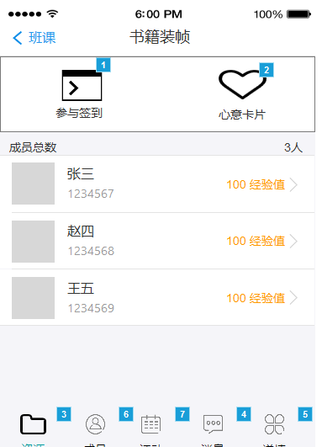

成员签到页面：

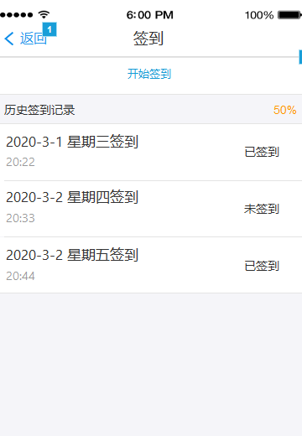

成员心意卡片页面：

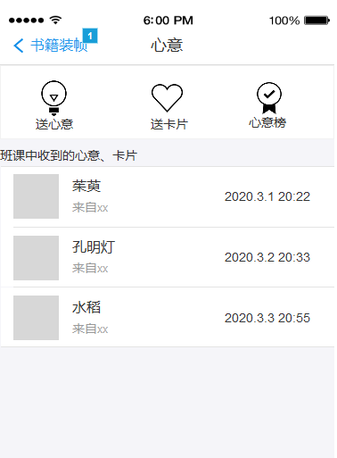

* 交互：

在签到页面，可以进行手势签到，直接签到。

在心意卡片页面，点击“送心意”进入选择收心意的人页面，可以选择多个人进行赠送，选择好赠送的人后点击“下一步”进入选心意页面，选择心意后点击“赠送”即可成功赠送心意。

点击“送卡片”进入选择收卡片的人页面，可以选择多个人进行赠送，选择好赠送的人后点击“下一步”进入选卡片页面，选择卡片并且编辑好寄语后点击“赠送”即可成功赠送卡片。

点击“心意榜”显示班课成员在班课内收到心意+卡片的总数，心意值是多少，还有在本班课中收到心意的排名。

* 字段：无
* 输出/后置条件：无
* 版本

### 教师端消息功能

* 用户场景：在进行课堂活动的时候，教师给学生发布通知，告知课堂内容，教师想找某个学生对话的时候，可以选择私聊发送消息，在同学加入或者退出该班课的时候，会有消息通知教师。
* 优先级：中
* 业务流程
* 输入/前置条件：教师已创建该班课
* 页面逻辑：无
* 界面原型

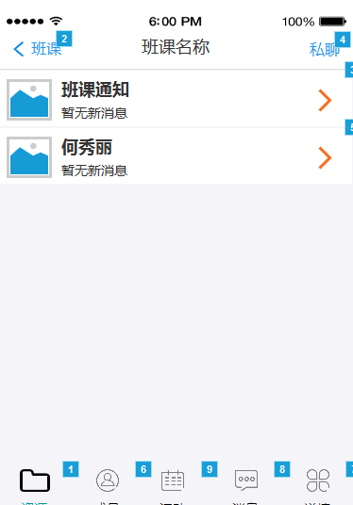

班课通知页面：

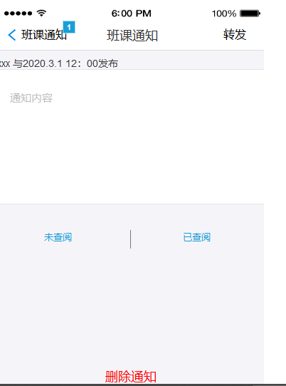

发送私聊消息页面：

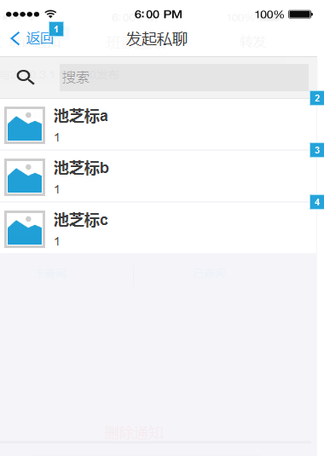

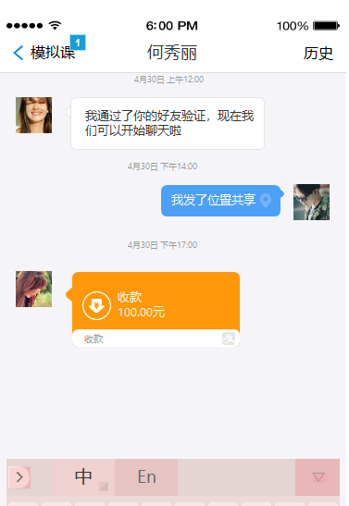

* 交互：

通过班课通知功能，向全体班课学员发送通知消息。具体流程如下：在消息列表中，点击右上角的“+”或者点击进入班课通知页面点击“+”，开始创建新通知；输入新通知的内容后，点击“发送”后，通知添加成功（通知最多字数 300 字）；该通知发送后，班课内的所有成员都会收到推送；你可以点击该条通知，查看通知的查阅人数。

消息模块右上角有一个私聊的按钮，点击“私聊”后可以选择同学或者老师进行私聊。

* 字段：通知内容（300字以内）
* 输出/后置条件：班课消息页面显示加入和退出班课的消息
* 版本

### 学生端消息功能

* 用户场景：学生在课堂中收到来自教师的课堂通知，以及和老师同学私聊
* 优先级：中
* 业务流程
* 输入/前置条件：学生已加入班课
* 页面逻辑：无
* 界面原型

班课通知页面：

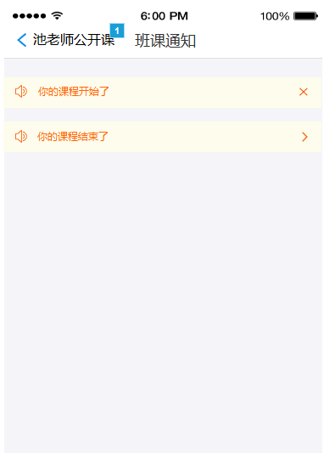

私聊页面：

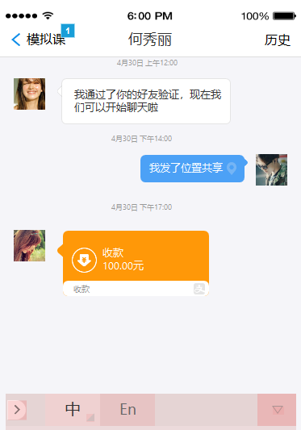

* 交互：

老师发送通知后你将会收到推送，此时，你可以点击推送或班课通知进入班课通知页面，打开未查看的通知消息，点击“查阅”按钮，使其变为“已查阅”；消息模块右上角有一个私聊入口，点击“私聊”可以选择同学或者老师进行私聊。

* 字段：无
* 输出/后置条件：查看通知后，通知状态变为已查阅
* 版本

### 查看班课详情功能

* 用户场景：学生和教师在进入对应的班课后，可以查看该班课的详细信息
* 优先级：低
* 业务流程
* 输入/前置条件：学生和老师进入班课
* 页面逻辑：无
* 界面原型

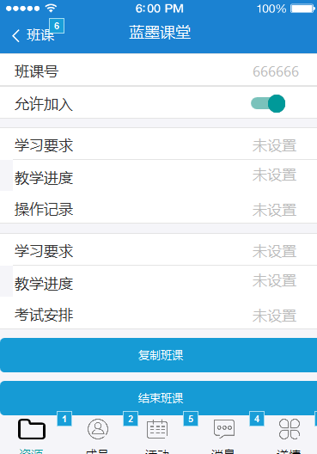

* 交互：

教师可以编辑班课封面、班级、课程、学期、类型。课程完全学习完后，教师可以点击“结束班课”按钮，结束该课程。对已结束的班课可以点击“删除班课”按钮删除该班课。对于很多老师的同一门课程会有多个平行班级的情况，当需要建设具有同样资源和活动的平行班的时候，不需要重新创建班课，直接点击“复制班课”按钮即可。

* 字段：
* 允许加入：允许加入处于开启的状态时，表示该班课允许学生通过班课号加入，点击关闭后，学生无法加入班课。
* 输出/后置条件：无
* 版本

### 学生加入班课功能

* 用户场景：学生在登录账号后，根据老师提供的班课号加入班课
* 优先级：高
* 业务流程
* 输入/前置条件：学生已注册并登陆账号
* 页面逻辑：输入班课号后进入班课详情页面
* 界面原型

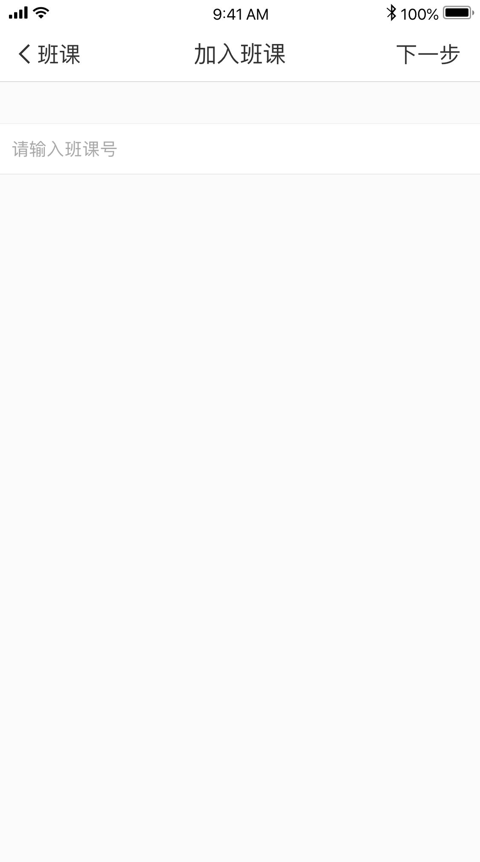

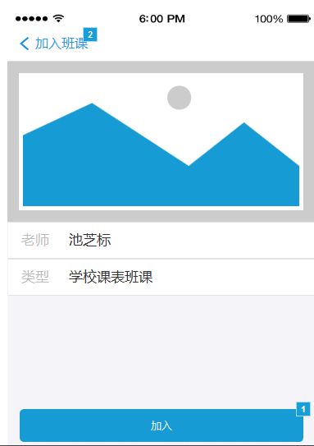

* 交互：

选择“我加入的”模块，点击右上角的“+”按钮，点击“使用班课号加入班课”，在文本框内输入你从老师处获知的班课号，点击下一步后，即可看到该班课号相应的详情。

* 字段：班课号
* 输出/后置条件：无
* 版本

## 管理个人信息

### 用户信息修改功能

* 用户场景：用户登录系统后，可修改个人信息
* 优先级：高
* 业务流程：点击头像栏进入“用户信息”页面，在此可以编辑自己的基本信息：头像、姓名、昵称、出生年份、性别、你所在的学校及院系、你的身份、学号/工号等内容，编辑完毕后点击保存。
* 输入/前置条件：用户已经登录该系统
* 页面逻辑：用户点击
* 界面原型：

用户信息初始界面：

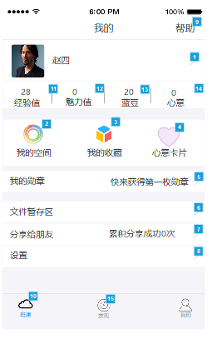

用户信息修改界面：

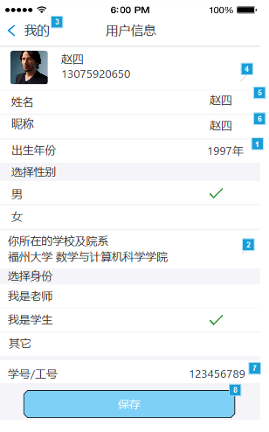

* 交互：点“头像”栏进入“用户信息”、点击姓名，昵称等进入编辑状态，输入要修改的内容，点击保存
* 字段：

姓名：用户真实姓名

昵称：用户昵称

出生年月：用户出生日期

性别：用户性别，可取值为“男”，“女”

学校及院系：用户就读学校及学院

身份：表示用户的身份，可选取值为“老师”，“学生”，“其他”

* 输出/后置条件：用户信息更新为上次输入的内容
* 版本

### 查看我的空间功能

* 用户场景：用户登录系统后，查看课程圈发布的动态信息
* 优先级：高
* 业务流程：点击“我的空间”进入课程圈动态信息页面，页面展示课程最近的动态
* 输入/前置条件：用户已经登录该系统
* 页面逻辑：用户点击
* 界面原型：

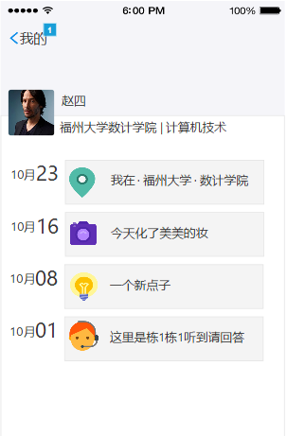

* 交互：点击“我的空间”进入课程圈动态信息页面
* 字段：
* 输出/后置条件：用户信息更新为上次输入的内容
* 版本

### 查看我的收藏功能

* 用户场景：用户登录系统后，查看收藏的课程圈动态信息
* 优先级：高
* 业务流程：
* 输入/前置条件：用户已经登录该系统
* 页面逻辑：用户点击
* 界面原型：

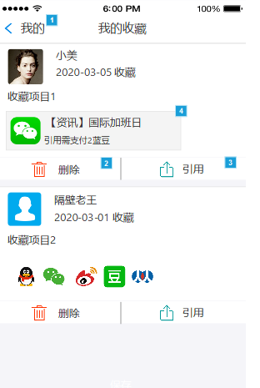

* 交互：点击“我的收藏”进入收藏的课程圈动态信息页面
* 字段：
* 输出/后置条件：显示课程圈动态信息
* 版本

### 查看心意卡片功能

* 用户场景：用户登录系统后，查看收到的心意，卡片和发送的心意，卡片
* 优先级：高
* 业务流程：
* 输入/前置条件：用户已经登录该系统
* 页面逻辑：用户点击
* 界面原型：

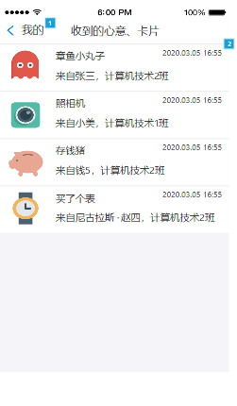

* 交互：点击“心意卡片”进入收到的心意，卡片页面
* 字段：
* 输出/后置条件：显示收到的心意，卡片
* 版本

### 查看我的勋章功能

* 用户场景：用户登录系统后，查看获得的勋章
* 优先级：高
* 业务流程：
* 输入/前置条件：用户已经登录该系统
* 页面逻辑：用户点击
* 界面原型：

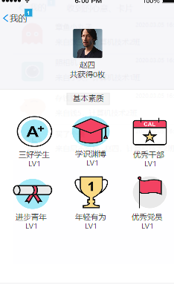

* 交互：点击“我的勋章”进入勋章列表页面
* 字段：无
* 输出/后置条件：点击勋章，了解勋章详情
* 版本

### 管理文件暂存功能

* 用户场景：用户登录系统后，查看存储的文件信息
* 优先级：高
* 业务流程：
* 输入/前置条件：用户已经登录该系统，并分享文件至云班课
* 页面逻辑：用户点击
* 界面原型：

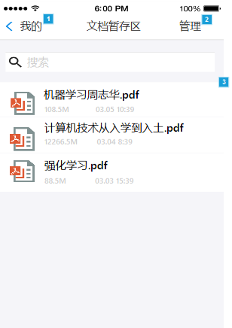

* 交互：点击“文件暂存区”进入文件暂存区页面
* 字段：
* 输出/后置条件：点击管理按钮，批量删除文件
* 版本

### 分享给朋友功能

* 用户场景：用户登录系统后，分享云班课app下载链接给别人
* 优先级：高
* 业务流程：
* 输入/前置条件：用户已经登录该系统
* 页面逻辑：用户点击
* 界面原型：

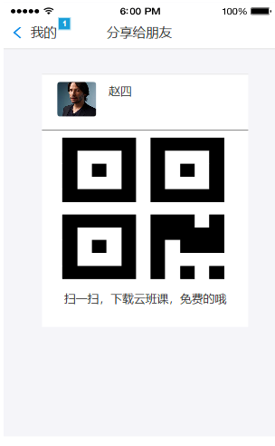

* 交互：点击“分享给朋友”，显示一个二维码图片
* 字段：无
* 输出/后置条件：扫一扫该二维码获取下载云班课的链接
* 版本

### 管理设置功能

* 用户场景：用户登录系统后，设置缓存管理，隐藏已结束班课，账号安全，用户反馈，关于我们，退出账号和注销账号等功能
* 优先级：高
* 业务流程：
* 输入/前置条件：用户已经登录该系统
* 页面逻辑：用户点击
* 界面原型：

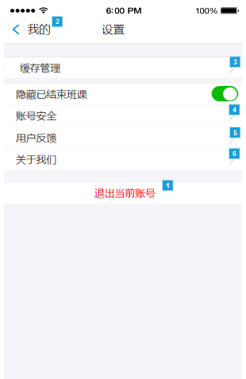

* 交互：在“我的”页面，点击设置，进入设置页面
* 字段：无
* 输出/后置条件：显示缓存管理，隐藏已结束班课，账号安全，用户反馈，关于我们，退出账号和注销账号等功能入口链接
* 版本

# 非功能需求

## 外部接口需求

### 用户接口

* 屏幕格式：自适应终端设备的屏幕尺寸、分辨率及设备型号
* 交互格式：用户通过触摸进行交互
* 文件格式：用户可上传并下载资源，文件类型包括但不限于img、mp4、word、excel、ppt、pdf，单个文件的最大限制为300MB

### 硬件接口

* 信息传递方式：通过无线局域网或数据线传输
* 响应时间：50ms以内
* 精度要求：数据精确传输

### 软件接口

* 名字：苹果移动操作系统
* 助记符：iOS
* 规格说明号 ：无
* 版本号：9.0及以上版本
* 来源：移动终端
* 名字：安卓操作系统
* 助记符：Android
* 规格说明号 ：无
* 版本号：4.4及以上版本
* 来源：移动终端
* 名字：MySQL数据库管理系统
* 助记符：MySQL
* 规格说明号：无
* 版本号：8.0
* 来源 ：www.mysql.com

### 通信接口

* 网络通信协议：TCP/IP
* 网络通信标准：802.11

## 性能需求

### 静态数值需求

* 可支持终端数：随服务器扩充动态增长
* 可支持并行操作的用户数：随并行能力提升动态增长
* 可存储的表和文卷的大小：随存储容量扩充动态增长

### 时间特性要求

* 响应时间：50ms以内
* 更新处理时间：50ms以内
* 传送时间：50ms以内

## 设计约束

### 其他标准的约束

* 代码编写规范：按照统一规范编写程序代码
* 数据命名规范：规范命名数据库及代码中的数据
* 数据格式约束：按数据类型对数据格式进行约束

### 硬件的限制

* 内存：4G及以上
* 存储容量：16G及以上
* 处理器：骁龙425及以上、苹果A8及以上
* 时钟频率：528MHz及以上
* 像素：400万及以上

## 属性

### 可用性

产品抗故障能力强，可用性高

### 安全性

* 密码技术：使用椭圆曲线加密算法RSA对数据进行加密
* 权限：权限分为教师权限以及学生权限
* 备份：数据在服务器上实时备份

### 可维护性

产品具有低耦合、热插拔、热更新特性，易于维护

### 可转移\转换性

产品易于移植，可在不同平台上进行转移

## 其他需求

### 操作

* 常规操作：

见功能详细需求部分。

* 特殊操作：
* 安装：
* 苹果手机安装：

在苹果手机App Store中搜索”云班课“，找到应用并下载。

* 安卓手机安装：

在安卓手机应用商店中搜索”云班课“，找到应用并下载。

* 卸载：

不同终端有不同的卸载方法，一般可通过长按应用进行卸载。

### 场合适应性需求

* 适用场景：教育